*O aterramento elétrico visa a interligar equipamentos, dispositivos ou qualquer parte metálica diretamente à terra, garantindo uma diferença de potencial quase nula entre esses dois pontos. Ele é realizado para garantir a segurança das pessoas e, também, descarregar cargas eletrostáticas armazenadas nas carcaças de equipamento. Ou, ainda, para conduzir descargas atmosféricas direto para a terra, evitando maiores danos às pessoas ou às instalações.*

*Em determinada empresa, a presença de correntes de fuga em pontos específicos da instalação estava ocasionando choques elétricos e/ou a ação repentina de dispositivos de proteção, que eram acionados, desligando os circuitos de alimentação.*

*Você foi contratado para fazer algumas verificações no sistema de aterramento dessa empresa. Inicialmente, você realizou uma inspeção visual em todas as hastes de aterramento, pelas caixas de inspeção, a fim de verificar a sua integridade.*

*Veja, na imagem a seguir, o resultado da medição realizada com um terrômetro, equipamento adequado para medir a resistência elétrica.*

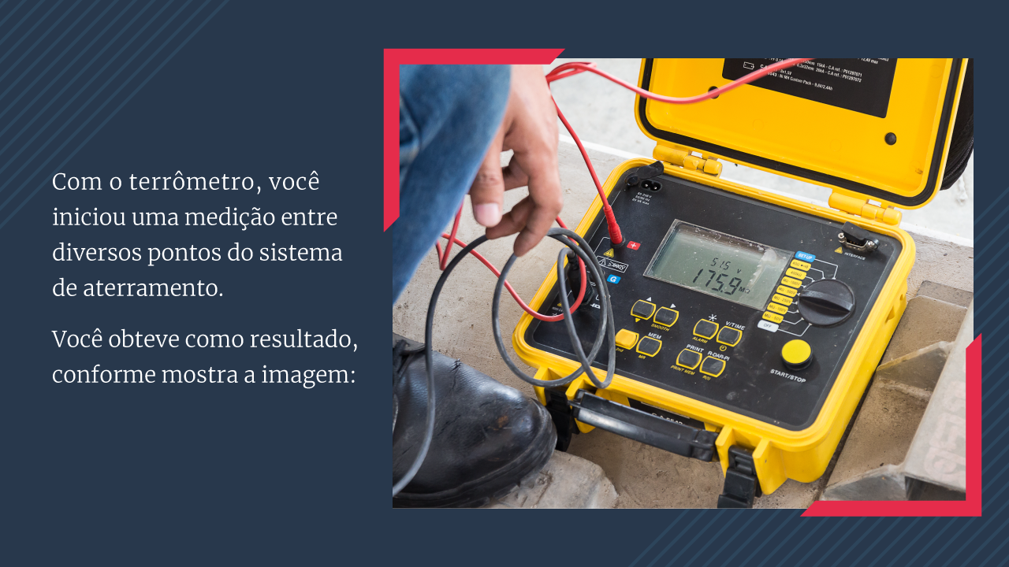

1. *Em termos de resistência elétrica, ao comparar os pontos de conexão desse sistema de aterramento, qual(is) deveria(m) ser o(s) valor(es) encontrado(s), idealmente, entre os pontos do sistema de aterramento?*

Idealmente, a resistência entre diferentespontos do sistema de aterramento deve ser próxima de 0 Ω. Isso porque todas as hastes, malhas e condutores de aterramento devem estar equipotencializados, ou seja, interligados de forma a não existir diferença de potencial significativa entre eles, na prática, pequenas resistências da ordem de milésimos ou centésimos de ohm podem aparecer devido ao material dos condutores e conexões, mas valores altos não são aceitáveis

*b) O que indica a leitura feita pelo terrômetro e qual seria a ação necessária após esses resultados? Explique a sua resposta.*

A leitura mostrada no terrômetro é **175,9 Ω**, um valor muito alto, isso indica que o sistema de aterramento **não está adequado**, há má conexão, corrosão nas hastes, rompimento de cabos, má qualidade do contato com o solo ou até ausência de interligação entre os pontos do sistema